Flusso di processo |  | 2.3.04.03.RI Gestione costi spese generali
Macroprocesso |  | 2.RI PROCESSI DI BUSINESS
Processo |  | 2.3.RI Gestione amministrativa immobiliare
Sottoprocesso |  | 2.3.04.RI Fatture attive e passive
Periodicità di esecuzione |  | Ad evento
Owner |  | BUDGET - Ufficio
App senza presidio IT
Recovery Point Objective |  | Fascia 0
Recovery Time Objective |  | 24 ore
Data ultimo aggiornamento |  | Jul 2, 2025, 11:44:20 AM

Svolto per Reale Mutua | No |  | Svolto per Italiana | No |  | Svolto per Blue Assistance | No
Svolto per Banca Reale | No |  | Svolto per Reale Immobili | Si |  | Svolto per Reale Seguros | No
Svolto per Reale Vida | No |  | Svolto per ITES | No |  | Svolto per Compagnia Extragruppo | No
Svolto per Reale Chile | No |  | Svolto per Reale Foundation | No |  | Svolto per BHC | No
Svolto per Reale International | No |  | Svolto per Reale Ites Esp | No |  | Svolto per Italnext | No
Svolto per Ydrogios | No |  | Svolto per Reale Immobili Esp | No

Dati trattati
Riservatezza |  | 2
Integrità |  | 2
Disponibilità |  | 2
Affidabilità |  | 2
Privacy |  | NON PERSONALI

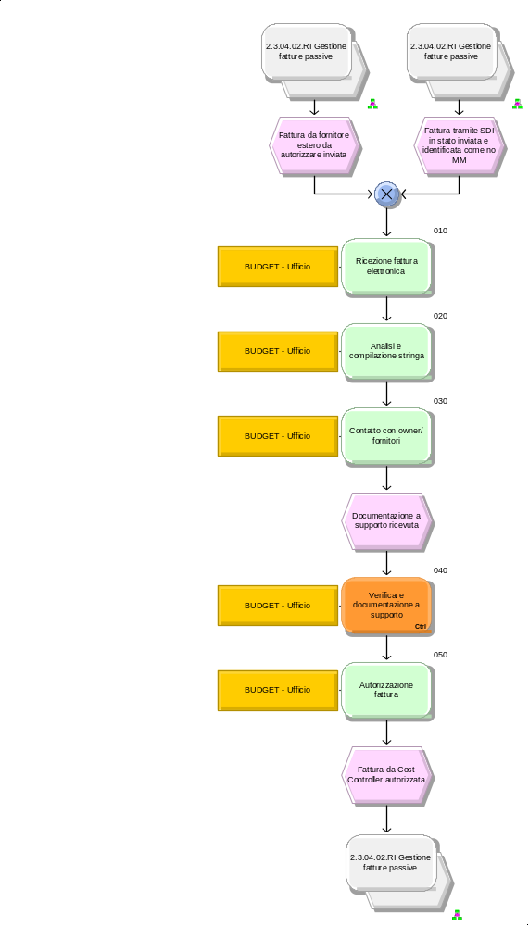
Codice  Attività | Attività | Codice  Controllo | Controllo
010 | TITOLO  Ricezione fattura elettronica  DESCRIZIONE  La persona incaricata riceve la fattura elettronica via mail da parte del sistema di smistamento workflow.  ALTRO STRUMENTO  E-mail  ESECUTORE  BUDGET - Ufficio  APPLICATIVO INFORMATICO  -
020 | TITOLO  Analisi e compilazione stringa  DESCRIZIONE  La persona incaricata effettua una valutazione delle fatture ricevute e provvede a compilare le varie stringhe presenti sul file excel interno all'ufficio assegnando ad ogni fattura il relativo responsabile.  ALTRO STRUMENTO  File Excel  ESECUTORE  BUDGET - Ufficio  APPLICATIVO INFORMATICO  -
030 | TITOLO  Contatto con owner/ fornitori  DESCRIZIONE  La persona incaricata richiede via mail all'owner di riferimento informazioni di dettaglio circa le fatture pervenute, in modo particolare i vari contratti stipulati e se le prestazioni sono state eseguite ed erogate correttamente.  ALTRO STRUMENTO  E-mail  ESECUTORE  BUDGET - Ufficio  APPLICATIVO INFORMATICO  - | 040 | TITOLO  Verificare documentazione a supporto  DESCRIZIONE  La persona incaricata ricevuta la documentazione a supporto della fattura elettronica, effettua una verifica sugli importi corrisposti e sul servizio erogato. Se non sussistono incongruenze invia una mail all'Ufficio Amministrativo e in copia conoscenza al/alla relativo/a Dirigente ed all'owner di competenza.  GESTIONE ANOMALIA  Se vengono rilevate delle incongruenze, la persona incaricata richiede chiarimenti all'owner di competenza.  ALTRO STRUMENTO  E-mail  TIPO  Manuale  SCOPO  Ex ante  PERIODICITA'  Ad evento  DESCRIZIONE EVIDENZA CONTROLLO  -  ESECUTORE  BUDGET - Ufficio  APPLICATIVO INFORMATICO  -  EFFICACIA DEL CONTROLLO  Alta  NATURA RISCHIO SOTTOSTANTE  Operativo  MODALITA' ESECUZIONE CONTROLLO  Massivo
050 | TITOLO  Autorizzazione fattura  DESCRIZIONE  La persona incaricata invia mail con le fatture allegate all'Ufficio Amministrativo e in copia conoscenza al/alla Dirigente ed all'owner di competenza.  ALTRO STRUMENTO  E-mail  ESECUTORE  BUDGET - Ufficio  APPLICATIVO INFORMATICO  -

